NHẬN XÉT CỦA GIẢNG VIÊN HƯỚNG DẪN

Vĩnh Long, ngày 05 tháng 01 năm 2026
Giảng viên hướng dẫn
(Ký tên và ghi rõ họ tên)

Trầm Hoàng Nam

NHẬN XÉT CỦA THÀNH VIÊN HỘI ĐỒNG

Vĩnh Long, ngày ….. tháng …… năm ……
Thành viên hội đồng
(Ký tên và ghi rõ họ tên)

LỜI CẢM ƠN
Lời đầu tiên, em xin gửi lời cảm ơn trân trọng và sâu sắc nhất đến thầy Trầm Hoàng Nam – Giảng viên Khoa Công nghệ thông tin, Trường Kỹ thuật và Công nghệ – Trường Đại học Trà Vinh. Thầy là người đã trực tiếp hướng dẫn, tận tình truyền đạt những kiến thức quý báu cũng như các kỹ năng chuyên môn cần thiết để em có thể hoàn thành tốt đồ án này.
Trong quá trình học tập và nghiên cứu, do kiến thức chuyên ngành và kinh nghiệm thực tế của bản thân còn nhiều hạn chế, em không tránh khỏi những thiếu sót và bỡ ngỡ. Em xin chân thành cảm ơn thầy đã luôn quan tâm, sát sao và dành nhiều thời gian quý báu để chỉ bảo, định hướng giúp em tháo gỡ những khó khăn trong suốt quá trình thực hiện. Những lời góp ý của thầy không chỉ giúp đồ án hoàn thiện hơn mà còn là hành trang quý giá để em phát triển bản thân trên con đường sự nghiệp tương lai.
Dù đã có nhiều cố gắng để hoàn thành đồ án một cách tốt nhất, song báo cáo khó tránh khỏi những sai sót nhất định. Em rất mong nhận được sự thông cảm và những ý kiến đóng góp quý báu từ quý Thầy, Cô để kiến thức của em ngày càng hoàn thiện hơn.
Em xin chân thành cảm ơn!

Sinh viên thực hiện
(Ký tên và ghi rõ họ tên)

Huỳnh Phan Thanh Huy

MỤC LỤC
LỜI CẢM ƠN 3
MỤC LỤC 4
DANH MỤC HÌNH ẢNH 7
DANH MỤC BẢNG BIỂU 8
DANH MỤC TỪ VIẾT TẮT 9
TÓM TẮT ĐỒ ÁN CHUYÊN NGÀNH 10
MỞ ĐẦU 11
1. Lý do chọn đề tài 11
2. Mục đích nghiên cứu 11
3. Đối tượng nghiên cứu 11
4. Phạm vi nghiên cứu 12
5. Phương pháp nghiên cứu 12
CHƯƠNG 1 : TỔNG QUAN 13
1.1 Đặt vấn đề và thực trạng nghiên cứu 13
1.2 Mục tiêu nghiên cứu và Đối tượng sản phẩm quản lý 13
1.3 Hướng giải quyết và kỹ thuật tiếp cận 14
CHƯƠNG 2 : NGHIÊN CỨU LÝ THUYẾT 15
2.1. Ngôn ngữ lập trình PHP 15
2.2. Ngôn ngữ đánh dấu siêu văn bản HTML5 16
2.3. Ngôn ngữ định dạng tầng CSS3 16
2.4. Hệ quản trị cơ sở dữ liệu MySQL 17
2.5. Các công cụ hỗ trợ phát triển 17
2.5.1 Bộ phần mềm XAMPP 17
2.5.2. Trình soạn thảo Visual Studio Code 18
2.5.3. Công cụ quản trị phpMyAdmin 18
CHƯƠNG 3: HIỆN THỰC HÓA NGHIÊN CỨU 20
3.1. Phân tích yêu cầu hệ thống 20
3.2. Thiết kế Cơ sở dữ liệu (Database Design) 20
3.2.1. Danh sách các bảng dữ liệu 20
3.2.2. Đặc tả chi tiết các bảng dữ liệu 21
3.3. Thiết kế luồng xử lý và Bảo mật 23
3.3.1. Quy trình xử lý dữ liệu 23
3.3.2. Cơ chế bảo mật 23
3.4. Hiện thực hóa mã nguồn kết nối 23
3.5. Mô hình Use Case 24
CHƯƠNG 4: KẾT QUẢ NGHIÊN CỨU 26
4.1. Kết quả hiện thực hóa giao diện chức năng 26
4.1.1. Giao diện Đăng nhập và Phân quyền 26
4.1.2. Cơ chế Đăng tin và Quản lý hình ảnh 28
4.1.3. Chức năng Tìm kiếm và Lọc tin thông minh 29
4.1.4. Giao diện Quản trị hệ thống (Dành cho Admin) 30
4.2. Đánh giá dữ liệu thực nghiệm 32
4.3. Đánh giá kết quả nghiên cứu 32
4.3.1. Về mặt kỹ thuật và hiệu năng 32
4.3.2. Về trải nghiệm người dùng (UX) 32
4.4. Hạn chế của nghiên cứu 32
CHƯƠNG 5: KẾT LUẬN VÀ HƯỚNG PHÁT TRIỂN 34
5.1. Kết luận 34
5.2. Hướng phát triển 34
DANH MỤC TÀI LIỆU THAM KHẢO 36

DANH MỤC HÌNH ẢNH
Hình.1. Sơ đồ luồng xử lý dữ liệu giữa Trình duyệt và Máy chủ 15
Hình 2. Giao diện bảng điều khiển XAMPP Control Panel 18
Hình 3. Giao diện quản trị cơ sở dữ liệu phpMyAdmin 19
Hình 4. Mô hình Use Case 25
Hình 5. Giao diện trang chủ 26
Hình 6. Giao diện Đăng nhập 27
Hình 7. Giao diện Đăng tin 28
Hình 8. Giao diện Kết quả tìm kiếm 30
Hình 9. Giao diện danh sách người dùng và bảng điều khiển của Admin 31

DANH MỤC BẢNG BIỂU
Bảng 1. Bảng Người dùng (users) 21
Bảng 2. Bảng Tin đăng (posts) 21
Bảng 3. Bảng Danh mục (categories) 22
Bảng 4. Bảng Hình ảnh chi tiết (post_images) 22

DANH MỤC TỪ VIẾT TẮT
Viết tắt | Tiếng Anh | Tiếng Việt
API | Application Programming Interface | Giao diện lập trình ứng dụng
Bcrypt | Blowfish Crypt | Thuật toán mã hóa mật khẩu
CSS | Cascading Style Sheets | Ngôn ngữ định dạng tầng
DB | Database | Cơ sở dữ liệu
ERD | Entity-Relationship Diagram | Sơ đồ thực thể mối quan hệ
FK | Foreign Key | Khóa ngoại
HTML | HyperText Markup Language | Ngôn ngữ đánh dấu siêu văn bản
HTTP | HyperText Transfer Protocol | Giao thức truyền tải siêu văn bản
PK | Primary Key | Khóa chính
PHP | Hypertext Preprocessor | Ngôn ngữ kịch bản phía máy chủ
RDBMS | Relational Database Management System | Hệ quản trị cơ sở dữ liệu quan hệ
SQL | Structured Query Language | Ngôn ngữ truy vấn có cấu trúc
TVU | Tra Vinh University | Trường Đại học Trà Vinh
UI/UX | User Interface / User Experience | Giao diện người dùng / Trải nghiệm người dùng
VS Code | Visual Studio Code | Trình soạn thảo mã nguồn mã mở
XAMPP | Cross-Platform, Apache, MySQL, PHP, Perl | Bộ phần mềm tạo máy chủ giả lập

TÓM TẮT ĐỒ ÁN CHUYÊN NGÀNH
Hiện nay, việc thất lạc đồ đạc cá nhân tại các khu vực công cộng và trong môi trường học đường diễn ra khá phổ biến. Tuy nhiên, việc tìm kiếm và thông báo nhặt được đồ hiện nay chủ yếu dựa vào các phương thức truyền thống hoặc các hội nhóm trên mạng xã hội. Thực trạng này dẫn đến nhiều hạn chế: tin nhắn dễ bị trôi, khó phân loại và tìm kiếm lại thông tin, độ xác thực không cao và thiếu tính tập trung. Do đó, việc xây dựng một nền tảng chuyên biệt để kết nối người mất và người nhặt được đồ là vô cùng cần thiết nhằm tăng tỉ lệ tìm lại tài sản cho chủ sở hữu.
Đồ án lựa chọn xây dựng ứng dụng Web dựa trên mô hình Client-Server. Hệ thống được triển khai trên môi trường máy chủ giả lập XAMPP, sử dụng ngôn ngữ lập trình PHP để xử lý nghiệp vụ backend, kết hợp với HTML/CSS và thư viện Bootstrap để xây dựng giao diện người dùng tương thích đa thiết bị. Toàn bộ dữ liệu của hệ thống được quản lý và lưu trữ thông qua hệ quản trị cơ sở dữ liệu MySQL. Công cụ lập trình chính được sử dụng là Visual Studio Code.
Dựa trên yêu cầu thực tế, tôi tập trung hiện thực hóa các chức năng trọng tâm nhằm giải quyết các bất cập trong việc tìm kiếm đồ thất lạc. Hệ thống bao gồm chức năng quản lý người dùng định danh để tăng độ tin cậy, cùng tính năng đăng tin "Báo mất/Tìm thấy" với đầy đủ hình ảnh, thời gian và địa điểm chi tiết. Bên cạnh đó, bộ lọc thông minh giúp người dùng dễ dàng tìm kiếm nhanh theo danh mục và khu vực, kết hợp với công cụ quản lý tin đăng cá nhân để theo dõi, chỉnh sửa và cập nhật trạng thái vật phẩm một cách hiệu quả.
Sản phẩm cuối cùng là một hệ thống website thông báo và tìm kiếm vật dụng thất lạc hoạt động ổn định trên môi trường thử nghiệm. Hệ thống đáp ứng tốt các mục tiêu đề ra: tạo ra môi trường lưu trữ tin tức tập trung, hỗ trợ tìm kiếm nhanh chóng và nâng cao khả năng đoàn tụ đồ vật với chủ nhân. Giao diện được thiết kế thân thiện, dễ sử dụng và đảm bảo tính bảo mật trong quá trình vận hành.

MỞ ĐẦU

1. Lý do chọn đề tài
Trong môi trường học đường và đời sống hàng ngày, việc thất lạc đồ đạc cá nhân như ví tiền, điện thoại, giấy tờ tùy thân hay chìa khóa là vấn đề thường xuyên xảy ra. Tại Trường Đại học Trà Vinh (TVU), sinh viên thường có thói quen đăng tin tìm đồ lên các hội nhóm mạng xã hội. Tuy nhiên, phương thức này bộc lộ nhiều hạn chế: tin nhắn dễ bị trôi nhanh do lượng bài đăng lớn, khó phân loại và tìm kiếm lại thông tin sau một thời gian, đồng thời tính xác thực của thông tin không được kiểm soát.
Xuất phát từ thực tế đó, nhu cầu về một nền tảng chuyên biệt, tập trung để kết nối người mất và người nhặt được đồ là vô cùng cần thiết. Vì vậy, tôi quyết định thực hiện đề tài: “Thiết kế Website thông báo và tìm kiếm vật dụng thất lạc” nhằm tạo ra một giải pháp công nghệ hiệu quả, giúp tăng tỉ lệ tìm lại tài sản và xây dựng văn hóa hỗ trợ lẫn nhau trong cộng đồng.

2. Mục đích nghiên cứu
Mục tiêu trọng tâm của đề tài là xây dựng một hệ thống website động giúp tối ưu hóa việc kết nối thông tin giữa hai bên. Cụ thể:
- Số hóa quy trình báo mất: Thiết lập kho lưu trữ dữ liệu tập trung các tin báo mất (Lost) và nhặt được (Found) một cách khoa học.
- Tối ưu hóa tìm kiếm: Cung cấp các bộ lọc thông minh theo danh mục, khu vực và thời gian để người dùng dễ dàng tra cứu.
- Tương tác trực tiếp: Tạo cơ chế liên hệ nhanh chóng giữa người nhặt được và người mất đồ thông qua thông tin liên hệ được xác thực.

3. Đối tượng nghiên cứu
- Đối tượng thực thể: Các thông tin mô tả vật dụng (tên, đặc điểm nhận dạng, hình ảnh), địa điểm và thời gian xảy ra sự việc.
- Đối tượng nghiệp vụ: Quy trình đăng tải tin, luồng xử lý dữ liệu từ Database lên giao diện, và hệ thống quản lý tin đăng của người dùng.

4. Phạm vi nghiên cứu
- Về nội dung: Tập trung vào các chức năng cốt lõi: Đăng ký/Đăng nhập, Đăng tin báo (có tải ảnh), Tìm kiếm/Lọc tin và Quản lý các tin đã đăng cá nhân.
- Về kỹ thuật: Hệ thống vận hành dưới dạng ứng dụng Web (Website động), sử dụng ngôn ngữ PHP và hệ quản trị cơ sở dữ liệu MySQL.
- Về không gian triển khai: Hệ thống được thiết kế và vận hành thử nghiệm trên môi trường máy chủ giả lập (Localhost) dành cho cộng đồng sinh viên.

5. Phương pháp nghiên cứu
Để hiện thực hóa hệ thống, đề tài sử dụng kết hợp các phương pháp và công nghệ sau:
- Phương pháp phân tích: Khảo sát các mẫu tin rao vặt thực tế để xây dựng cấu trúc cơ sở dữ liệu (ERD) phù hợp.
- Công nghệ phát triển: Sử dụng ngôn ngữ lập trình PHP xử lý Backend, kết hợp với MySQL để quản lý dữ liệu.
- Giao diện người dùng: Tối ưu hóa bằng HTML/CSS, JavaScript và thư viện Bootstrap để đảm bảo giao diện Responsive (hiển thị tốt trên điện thoại và máy tính).
- Môi trường phát triển: Sử dụng trình soạn thảo Visual Studio Code và bộ công cụ XAMPP để triển khai hệ thống.

: TỔNG QUAN

1.1 Đặt vấn đề và thực trạng nghiên cứu
Trong kỷ nguyên số hóa, sức mạnh của một tổ chức giáo dục không chỉ nằm ở chất lượng đào tạo mà còn ở khả năng kết nối và hỗ trợ cộng đồng sinh viên. Đại học Trà Vinh (TVU), với định hướng trở thành đại học thông minh, hằng năm có hàng chục ngàn sinh viên học tập và sinh hoạt. Tuy nhiên, qua khảo sát thực tế, quy trình thông báo và tìm kiếm vật dụng thất lạc tại trường đang bộc lộ những hạn chế đáng kể:
- Sự phân mảnh thông tin: Thông tin về đồ thất lạc hiện đang được đăng tải rời rạc trên các nhóm Facebook, Zalo cá nhân hoặc dán thông báo giấy. Điều này dẫn đến việc tin nhắn bị "trôi" rất nhanh, người mất khó tiếp cận được thông tin kịp thời.
- Thiếu công cụ lọc và tra cứu: Khi một sinh viên mất đồ, họ phải lướt qua hàng trăm bài đăng không liên quan để tìm thông tin. Việc thiếu một hệ thống phân loại (theo danh mục, khu vực, thời gian) khiến tỉ lệ tìm lại được tài sản rất thấp.
- Nguy cơ mất an toàn thông tin: Việc công khai số điện thoại, thông tin cá nhân trên mạng xã hội để tìm đồ dễ dẫn đến tình trạng bị kẻ xấu lợi dụng để lừa đảo, tống tiền chủ sở hữu.
Chính vì vậy, việc xây dựng một hệ thống quản lý tập trung không chỉ là một yêu cầu kỹ thuật mà còn là một giải pháp nhân văn nhằm chuẩn hóa quy trình hỗ trợ sinh viên tại nhà trường.

1.2 Mục tiêu nghiên cứu và Đối tượng sản phẩm quản lý
Đề tài tập trung nghiên cứu và xây dựng một nền tảng Web động toàn diện, giải quyết bài toán kết nối người mất và người nhặt được đồ. Các nhóm chức năng cốt lõi bao gồm:
- Quản lý thông báo Lost & Found: Cho phép người dùng đăng tải hình ảnh, mô tả chi tiết, vị trí và thời gian thất lạc hoặc nhặt được vật phẩm.
- Phân loại tài sản thông minh: Hệ thống hỗ trợ quản lý đa dạng các nhóm vật dụng như: Giấy tờ tùy thân (CCCD, thẻ sinh viên), Thiết bị điện tử (điện thoại, laptop), Đồ dùng cá nhân (ví tiền, chìa khóa).
- Quy trình xác thực và liên hệ: Số hóa quy trình trao đổi giữa hai bên thông qua hệ thống quản lý tin đăng, giúp người dùng theo dõi được trạng thái của vật phẩm (Đã tìm thấy/Chưa tìm thấy).

1.3 Hướng giải quyết và kỹ thuật tiếp cận
Để hiện thực hóa hệ thống với tiêu chí: ổn định, dễ triển khai và bảo mật, đề tài lựa chọn hướng tiếp cận bằng các công nghệ mã nguồn mở:
- Ngôn ngữ lập trình PHP: Xây dựng logic xử lý phía máy chủ, quản lý phiên làm việc (Session) của sinh viên và thực hiện các thao tác thêm, sửa, xóa tin đăng.
- Hệ quản trị cơ sở dữ liệu MySQL: Thiết kế cấu trúc dữ liệu liên kết giữa người dùng và các tin đăng, đảm bảo khả năng truy vấn nhanh chóng và lưu trữ hình ảnh minh họa.
- Công nghệ Frontend (HTML5, CSS3, Bootstrap): Xây dựng giao diện Responsive, giúp sinh viên có thể đăng tin báo mất ngay lập tức từ điện thoại di động tại hiện trường.
- Môi trường triển khai: Dự án vận hành thử nghiệm trên môi trường máy chủ giả lập XAMPP trước khi tích hợp vào hệ thống hỗ trợ sinh viên của trường.

: NGHIÊN CỨU LÝ THUYẾT

. Ngôn ngữ lập trình PHP
PHP (viết tắt hồi quy của Hypertext Preprocessor) là một ngôn ngữ lập trình kịch bản đa mục đích, được thiết kế đặc biệt cho việc phát triển các ứng dụng web chạy ở phía máy chủ (Server-side) [1]. Được ra đời từ năm 1994, đến nay PHP đã trở thành một trong những ngôn ngữ phổ biến nhất thế giới nhờ các đặc tính ưu việt:
- Mã nguồn mở và miễn phí: PHP là phần mềm tự do, cho phép các nhà phát triển sử dụng, tùy biến mà không tốn chi phí bản quyền [1].
- Thực thi phía máy chủ: Khác với JavaScript (thường chạy trên trình duyệt), mã PHP được thực thi hoàn toàn trên máy chủ. Kết quả sau khi xử lý sẽ được chuyển thành mã HTML thuần túy trước khi gửi tới người dùng, giúp bảo mật mã nguồn và xử lý dữ liệu nặng tốt hơn.
- Tính đa nền tảng: PHP có khả năng vận hành ổn định trên nhiều hệ điều hành khác nhau như Windows, Linux, macOS và tương thích với hầu hết các dòng máy chủ web hiện đại (Apache, Nginx) [4].
- Hỗ trợ cơ sở dữ liệu mạnh mẽ: PHP cung cấp các module tích hợp sẵn để kết nối dễ dàng với nhiều hệ quản trị cơ sở dữ liệu, đặc biệt là sự kết hợp tối ưu với MySQL.
- Cộng đồng hỗ trợ lớn: Với lịch sử phát triển lâu đời, PHP sở hữu kho thư viện khổng lồ và cộng đồng lập trình viên đông đảo, giúp việc tra cứu và giải quyết lỗi trở nên dễ dàng [4].
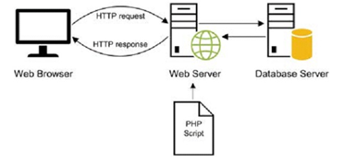
Hình.1. Sơ đồ luồng xử lý dữ liệu giữa Trình duyệt và Máy chủ

. Ngôn ngữ đánh dấu siêu văn bản HTML5
HTML (HyperText Markup Language) là ngôn ngữ nền tảng được sử dụng để xây dựng cấu trúc của các trang web. Phiên bản mới nhất hiện nay là HTML5, mang đến nhiều cải tiến vượt bậc so với các phiên bản tiền nhiệm:
- Cấu trúc ngữ nghĩa (Semantic Web): HTML5 giới thiệu các thẻ mới như <header>, <footer>, <article>, <section>, giúp trình duyệt và các công cụ tìm kiếm hiểu rõ hơn về vai trò của từng phần nội dung trên trang web.
- Hỗ trợ đa phương tiện: Cho phép nhúng trực tiếp video và âm thanh thông qua các thẻ <video> và <audio> mà không cần đến các trình cắm (plugin) bên thứ ba như Flash trước đây.
- Tính tương thích cao: HTML5 được thiết kế để hoạt động mượt mà trên mọi thiết bị, từ máy tính để bàn đến các thiết bị di động có màn hình nhỏ.
- Tích hợp Form thông minh: Cung cấp các kiểu nhập liệu mới (email, date, number, range) giúp việc kiểm tra dữ liệu đầu vào ngay tại phía người dùng trở nên chính xác và thuận tiện hơn.

. Ngôn ngữ định dạng tầng CSS3
CSS (Cascading Style Sheets) là ngôn ngữ được sử dụng để tìm và định dạng các phần tử được tạo ra bởi HTML. Nếu HTML đóng vai trò là "khung xương" thì CSS3 chính là "lớp da" tạo nên vẻ thẩm mỹ cho trang web:
- Tách biệt nội dung và hình thức: CSS giúp nhà phát triển quản lý giao diện tập trung tại một nơi, thay vì phải định dạng trực tiếp trong từng dòng mã HTML, giúp mã nguồn sạch sẽ và dễ bảo trì.
- Khả năng đáp ứng (Responsive Design): Thông qua kỹ thuật Media Queries, CSS3 cho phép thay đổi bố cục trang web linh hoạt dựa trên kích thước màn hình của người dùng.
- Hiệu ứng và hoạt ảnh: CSS3 hỗ trợ các thuộc tính như transition, animation và transform, cho phép tạo ra các chuyển động mượt mà và hiệu ứng thị giác ấn tượng mà không cần sử dụng đến các đoạn code JavaScript phức tạp.
- Quản lý bố cục hiện đại: Các mô hình như Flexbox và CSS Grid giúp việc căn chỉnh các phần tử trên trang web trở nên chính xác và dễ dàng hơn bao giờ hết.

. Hệ quản trị cơ sở dữ liệu MySQL
MySQL là hệ quản trị cơ sở dữ liệu quan hệ (Relational Database Management System - RDBMS) mã nguồn mở phổ biến nhất, hoạt động dựa trên ngôn ngữ truy vấn có cấu trúc (SQL) [2].
- Mô hình dữ liệu quan hệ: Dữ liệu trong MySQL được lưu trữ trong các bảng (Tables) có mối quan hệ chặt chẽ với nhau thông qua các khóa (Primary Key và Foreign Key), giúp tránh tình trạng dư thừa và đảm bảo tính nhất quán của dữ liệu.
- Hiệu năng và tốc độ: MySQL được tối ưu hóa để xử lý các truy vấn đọc/ghi với tốc độ cực nhanh, có khả năng đáp ứng tốt các ứng dụng web có lưu lượng truy cập lớn.
- Tính bảo mật: Cung cấp hệ thống phân quyền người dùng linh hoạt và các cơ chế mã hóa dữ liệu mạnh mẽ, đảm bảo an toàn cho kho thông tin của tổ chức.
- Tính mở rộng: MySQL có khả năng quản lý từ các ứng dụng nhỏ cho đến các hệ thống dữ liệu khổng lồ cấp doanh nghiệp.

. Các công cụ hỗ trợ phát triển

2.5.1 Bộ phần mềm XAMPP
XAMPP là một gói phần mềm tích hợp sẵn các thành phần cốt lõi để xây dựng môi trường máy chủ cục bộ (Local Server) [5], bao gồm:
- Apache: Trình chủ web (Web Server) phổ biến nhất thế giới.
- MariaDB/MySQL: Hệ quản trị cơ sở dữ liệu.
- PHP: Trình thông dịch ngôn ngữ lập trình.
- Perl: Ngôn ngữ lập trình bổ trợ. Việc sử dụng XAMPP giúp đơn giản hóa quá trình cài đặt và cấu hình môi trường phát triển web chỉ với một vài thao tác cơ bản.
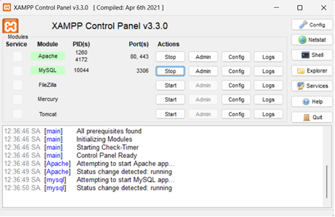

Hình 2. Giao diện bảng điều khiển XAMPP Control Panel

2.5.2. Trình soạn thảo Visual Studio Code
Visual Studio Code (VS Code) là một trình soạn thảo mã nguồn (Code Editor) hiện đại do Microsoft phát triển [3]. Nó được ưa chuộng nhờ:
- Hỗ trợ đa ngôn ngữ và có hệ thống Plugin (Extension) cực kỳ phong phú.
- Tích hợp sẵn Git để quản lý phiên bản mã nguồn.
- Tính năng IntelliSense giúp gợi ý mã thông minh, giảm thiểu lỗi cú pháp trong quá trình lập trình.

2.5.3. Công cụ quản trị phpMyAdmin
Để tương tác với MySQL một cách trực quan, đồ án sử dụng công cụ phpMyAdmin. Đây là một công cụ quản lý dựa trên nền tảng web, cho phép người dùng thực hiện các thao tác như tạo bảng, quản lý khóa chính, khóa ngoại và kiểm tra dữ liệu thông qua giao diện đồ họa thay vì dòng lệnh phức tạp. Sự kết hợp giữa MySQL và phpMyAdmin trong môi trường XAMPP tạo nên một nền tảng quản trị dữ liệu đồng bộ và hiệu quả.

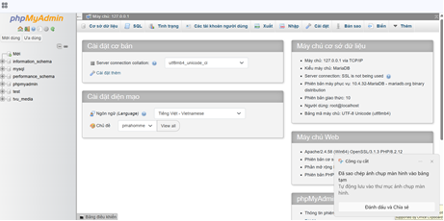
Hình 3. Giao diện quản trị cơ sở dữ liệu phpMyAdmin

CHƯƠNG 3: HIỆN THỰC HÓA NGHIÊN CỨU

3.1. Phân tích yêu cầu hệ thống
Dựa trên khảo sát thực tế về nhu cầu tìm kiếm tài sản thất lạc tại Đại học Trà Vinh, hệ thống được thiết kế nhằm mục tiêu tối ưu hóa việc kết nối thông tin giữa người mất và người nhặt được đồ. Các yêu cầu chức năng chính bao gồm:
- Quản lý người dùng: Thực hiện các chức năng Đăng ký, Đăng nhập, quản lý hồ sơ và phân quyền (Admin/User).
- Quản lý tin đăng (Posts): Cho phép người dùng tạo tin báo mất (lost) hoặc nhặt được (found) với đầy đủ thông tin về thời gian, địa điểm và hình ảnh minh họa.
- Bộ lọc thông minh: Phân loại vật dụng theo danh mục (Ví tiền, Thiết bị điện tử, Giấy tờ...) giúp người dùng tra cứu nhanh chóng.
- Quản lý trạng thái: Hệ thống cho phép cập nhật trạng thái tin đăng để người dùng biết vật phẩm đã được trao trả hay chưa.

3.2. Thiết kế Cơ sở dữ liệu (Database Design)
Hệ thống sử dụng cơ sở dữ liệu quan hệ MySQL mang tên lost_found với cấu trúc các bảng được tối ưu hóa nhằm đảm bảo tính toàn vẹn và tốc độ truy vấn.

3.2.1. Danh sách các bảng dữ liệu
Hệ thống bao gồm 4 bảng chính có mối quan hệ chặt chẽ:
- categories: Lưu trữ các danh mục vật dụng.
- users: Lưu trữ thông tin tài khoản người dùng và quản trị viên.
- posts: Bảng trung tâm lưu trữ thông tin về các bài đăng tìm đồ/trả đồ.
- post_images: Lưu trữ các hình ảnh chi tiết liên quan đến bài đăng.

3.2.2. Đặc tả chi tiết các bảng dữ liệu
A. Bảng Người dùng (users)
Đây là nơi lưu trữ thông tin định danh và bảo mật của sinh viên tham gia hệ thống.
Bảng 1. Bảng Người dùng (users)
Tên trường | Kiểu dữ liệu | Mô tả
id | int(11) | Khóa chính, tự động tăng.
full_name | varchar(100) | Họ và tên người dùng.
email | varchar(100) | Địa chỉ email (Dùng để đăng nhập).
password | varchar(255) | Mật khẩu (Mã hóa bằng Bcrypt).
phone | varchar(20) | Số điện thoại liên lạc khi có tin báo.
role | int(11) | Phân quyền (0: User, 1: Admin).
B. Bảng Tin đăng (posts)
Lưu trữ toàn bộ nội dung nghiệp vụ của hệ thống.
Bảng 2. Bảng Tin đăng (posts)
Tên trường | Kiểu dữ liệu | Mô tả
id | int(11) | Khóa chính, mã định danh bài đăng.
user_id | int(11) | Khóa ngoại, liên kết với bảng users.
type | varchar(50) | Loại tin (Phân loại: 'lost' hoặc 'found').
title | varchar(255) | Tiêu đề tin đăng (Ví dụ: Rơi ví, nhặt được điện thoại).
category | varchar(100) | Danh mục vật dụng tương ứng.
address | varchar(255) | Địa điểm xảy ra sự việc.
image | varchar(255) | Tên file ảnh minh họa lưu trên Server.
status | tinyint(1) | Trạng thái hiển thị (1: Hoạt động, 0: Đã ẩn).
C. Bảng Danh mục (categories)
Bảng này dùng để quản lý các loại vật dụng, giúp người dùng lọc tin dễ dàng hơn.
Bảng 3. Bảng Danh mục (categories)
Tên trường | Kiểu dữ liệu | Mô tả
id | int(11) | Khóa chính, tự động tăng.
name | varchar(50) | Tên danh mục (Ví dụ: Điện thoại, Ví tiền, Giấy tờ...).
D. Bảng Hình ảnh chi tiết (post_images)
Bảng này cho phép một bài đăng có nhiều hình ảnh hơn.
Bảng 4. Bảng Hình ảnh chi tiết (post_images)
Tên trường | Kiểu dữ liệu | Mô tả
id | int(11) | Khóa chính, tự động tăng.
post_id | int(11) | Khóa ngoại, liên kết tới bảng posts(id).
image_path | varchar(255) | Đường dẫn tệp ảnh bổ sung.

3.3. Thiết kế luồng xử lý và Bảo mật

3.3.1. Quy trình xử lý dữ liệu
Khi người dùng tương tác với hệ thống, dữ liệu được xử lý theo quy trình:
- Gửi yêu cầu: Người dùng điền thông tin vào Form HTML5 (Frontend).
- Xử lý phía Server: Ngôn ngữ PHP nhận dữ liệu, thực hiện kiểm tra (Validation) và xử lý file hình ảnh (đặt lại tên file theo Timestamp để tránh trùng lặp).
- Lưu trữ: Dữ liệu được ghi vào MySQL thông qua các câu lệnh INSERT INTO.
- Truy xuất: Khi người dùng tìm kiếm, hệ thống sử dụng câu lệnh SELECT ... LIKE để lọc kết quả và hiển thị lên giao diện Bootstrap.

3.3.2. Cơ chế bảo mật
- Mã hóa mật khẩu: Toàn bộ mật khẩu người dùng được xử lý qua hàm password_hash() với thuật toán Bcrypt, đảm bảo an toàn tối đa cho thông tin sinh viên.
- Quản lý phiên (Session): Sử dụng PHP Session để duy trì trạng thái đăng nhập và kiểm soát quyền chỉnh sửa bài đăng (chỉ chủ sở hữu mới có quyền thao tác trên bài viết của mình).

3.4. Hiện thực hóa mã nguồn kết nối
Để hệ thống vận hành ổn định, file kết nối cơ sở dữ liệu (db_connect.php) được xây dựng như sau:
PHP
<?php
$servername = "localhost";
$username = "root";
$password = "";
$dbname = "lost_found";

$conn = mysqli_connect($servername, $username, $password, $dbname);
if (!$conn) {
die("Kết nối database thất bại: " . mysqli_connect_error());
}
mysqli_set_charset($conn, "utf8mb4");
?>

3.5. Mô hình Use Case
Dựa trên các chức năng trọng tâm, hệ thống được xây dựng xung quanh các nhóm Use Case chính bao gồm: Quản lý tài khoản (đăng ký, đăng nhập, cập nhật hồ sơ) để xác thực người dùng; Quản lý tin đăng giúp người dùng thực hiện đăng tin báo mất hoặc tìm thấy kèm hình ảnh và thông tin chi tiết; Tương tác dữ liệu thông qua bộ lọc thông minh giúp tìm kiếm nhanh theo danh mục và khu vực; cuối cùng là Quản lý trạng thái cho phép người dùng theo dõi, chỉnh sửa hoặc đánh dấu tin đăng đã hoàn thành khi tìm lại được đồ.
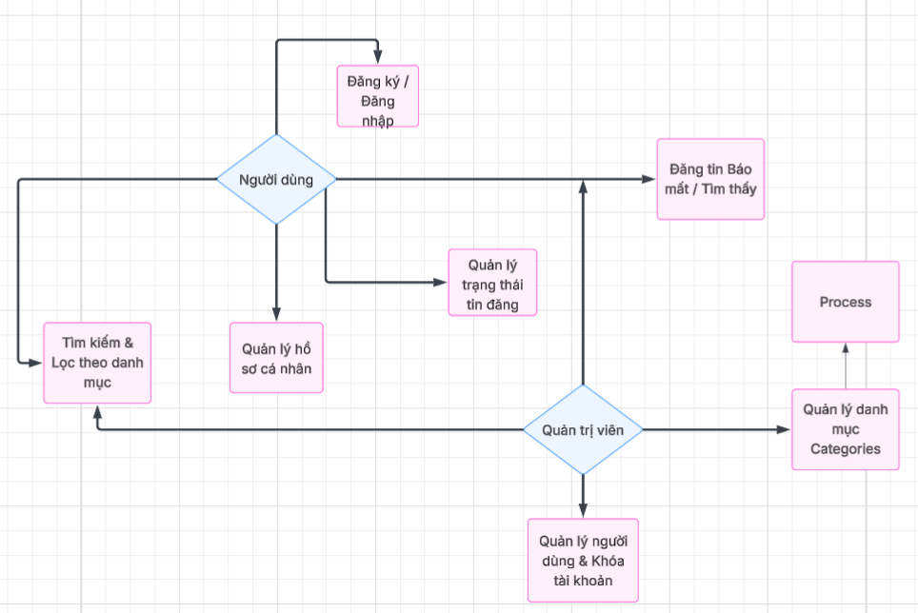
Hình 4. Mô hình Use Case

CHƯƠNG 4: KẾT QUẢ NGHIÊN CỨU

4.1. Kết quả hiện thực hóa giao diện chức năng
Sau quá trình triển khai và thực nghiệm, hệ thống Website thông báo và tìm kiếm vật dụng thất lạc đã hoàn thiện các phân hệ giao diện chính, đảm bảo tính thẩm mỹ, logic nghiệp vụ và khả năng tương thích cao trên môi trường web.
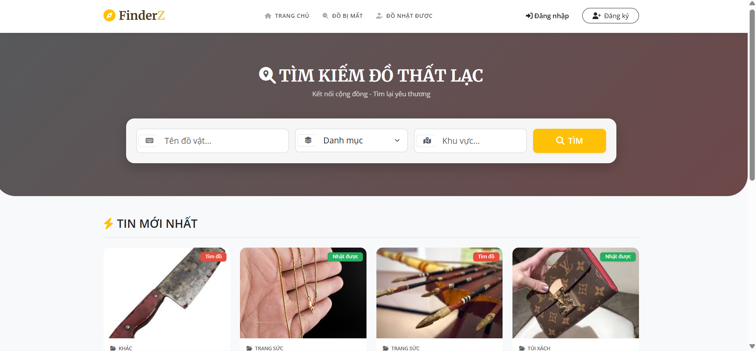
Hình 5. Giao diện trang chủ
Nằm ở phía trên cùng của trang web, giúp người dùng di chuyển nhanh giữa các phân hệ:
- Trang chủ: Nút quay về giao diện chính của hệ thống.
- Đồ bị mất: Nút dẫn đến danh sách các bài đăng "Báo mất" (type = 'lost').
- Đồ nhặt được: Nút dẫn đến danh sách các bài đăng "Tìm thấy" (type = 'found').
- Đăng nhập: Nút mở form xác thực dành cho người dùng đã có tài khoản.
- Đăng ký: Nút nổi bật (viền đen) để người dùng mới tạo tài khoản tham gia hệ thống.

4.1.1. Giao diện Đăng nhập và Phân quyền
Hệ thống thực hiện kiểm soát truy cập dựa trên bảng users. Tùy vào cấp độ tài khoản (role), hệ thống tự động điều hướng người dùng đến giao diện tương ứng:
- Admin (Huỳnh Huy): Toàn quyền quản trị hệ thống, quản lý danh mục categories và kiểm soát các tin đăng vi phạm.
- User (Sinh viên): Đăng tải tin Lost/Found và quản lý hồ sơ cá nhân.
- Đặc điểm: Toàn bộ mật khẩu được bảo mật bằng cơ chế password_hash. Hệ thống sử dụng Session để duy trì trạng thái đăng nhập của sinh viên.
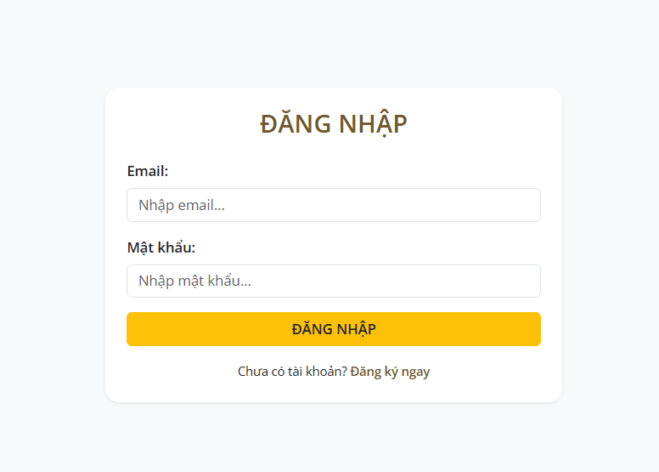
Hình 6. Giao diện Đăng nhập

Đây là giao diện xuất hiện khi người dùng nhấn vào nút Đăng nhập trên thanh điều hướng. Form được thiết kế tối giản, tập trung vào trải nghiệm người dùng:
- Trường nhập Email: Ô text box dùng để nhận diện tài khoản người dùng (tương ứng cột email trong bảng users).
- Trường nhập Mật khẩu: Ô text box ẩn ký tự để đảm bảo bảo mật (tương ứng cột password trong bảng users).
- Nút ĐĂNG NHẬP (Màu vàng): Nút chính (Primary Button) dùng để gửi dữ liệu về Server xử lý. Khi nhấn, hệ thống sẽ thực hiện truy vấn SQL để kiểm tra tài khoản.
- Liên kết "Đăng ký ngay": Nút điều hướng phụ dành cho người dùng chưa có tài khoản, giúp chuyển nhanh sang trang Đăng ký mà không cần quay lại trang chủ.

4.1.2. Cơ chế Đăng tin và Quản lý hình ảnh
Đây là tính năng cốt lõi giúp sinh viên kết nối thông tin đồ thất lạc. Quy trình được thực hiện như sau:
- Đăng tin: Người dùng nhập tiêu đề, chọn danh mục (Ví tiền, Chìa khóa, Giấy tờ...), mô tả đặc điểm và địa chỉ nhặt được/mất đồ.
- Xử lý hình ảnh: Hệ thống tự động đổi tên file ảnh (ví dụ: 1766163796_anh.jpg) để tránh trùng lặp và lưu trữ đường dẫn vào Database.
- Thực nghiệm: Hệ thống đã đăng tải thành công các tin tiêu biểu như: Chùm chìa khóa tại sảnh B1, IPhone 13, Ngọc tỉ... với dữ liệu hiển thị chính xác.
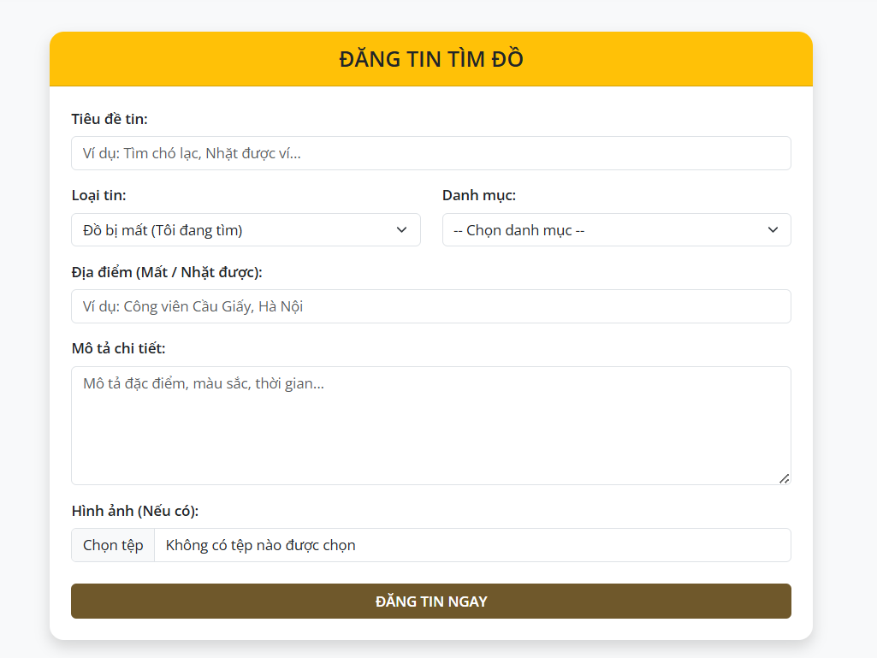
Hình 7. Giao diện Đăng tin
Đây là giao diện quan trọng nhất giúp người dùng đưa thông tin lên hệ thống. Các thành phần chính bao gồm:
- Tiêu đề tin: Ô nhập văn bản cho phép người dùng mô tả ngắn gọn nội dung (Ví dụ: "Rơi ví",…).
- Dropdown "Loại tin": Nút chọn để phân loại bài đăng là "Đồ bị mất" (type = 'lost') hoặc "Đồ nhặt được" (type = 'found').
- Dropdown "Danh mục": Nút cho phép chọn nhóm vật phẩm (Ví dụ: Thiết bị điện tử, Ví tiền...) tương ứng với bảng categories trong CSDL.
- Địa điểm: Ô nhập liệu cụ thể nơi xảy ra sự việc để hỗ trợ bộ lọc khu vực.
- Mô tả chi tiết: Khung văn bản lớn (Textarea) để người dùng cung cấp thêm các đặc điểm nhận dạng, màu sắc hoặc thời gian thất lạc.
- Nút "Chọn tệp" (Hình ảnh): Nút chức năng cho phép tải ảnh minh họa từ thiết bị lên Server (lưu tên file vào cột image trong bảng posts).
- Nút ĐĂNG TIN NGAY (Màu nâu): Nút xác nhận cuối cùng để gửi toàn bộ dữ liệu form về phía Backend xử lý và lưu trữ vào cơ sở dữ liệu.

4.1.3. Chức năng Tìm kiếm và Lọc tin thông minh
Giao diện cho phép sinh viên nhanh chóng tìm lại tài sản của mình thông qua các bộ lọc:
- Tìm kiếm từ khóa: Truy vấn trực tiếp vào trường title và description trong bảng posts.
- Lọc theo danh mục: Người dùng có thể chọn xem riêng các tin về "Thiết bị điện tử" hoặc "Trang sức" để thu hẹp phạm vi tìm kiếm.
- Trạng thái: Các tin đăng được hiển thị rõ ràng là tin "Mất đồ" (Lost) hay "Nhặt được" (Found) để người dùng dễ phân biệt.
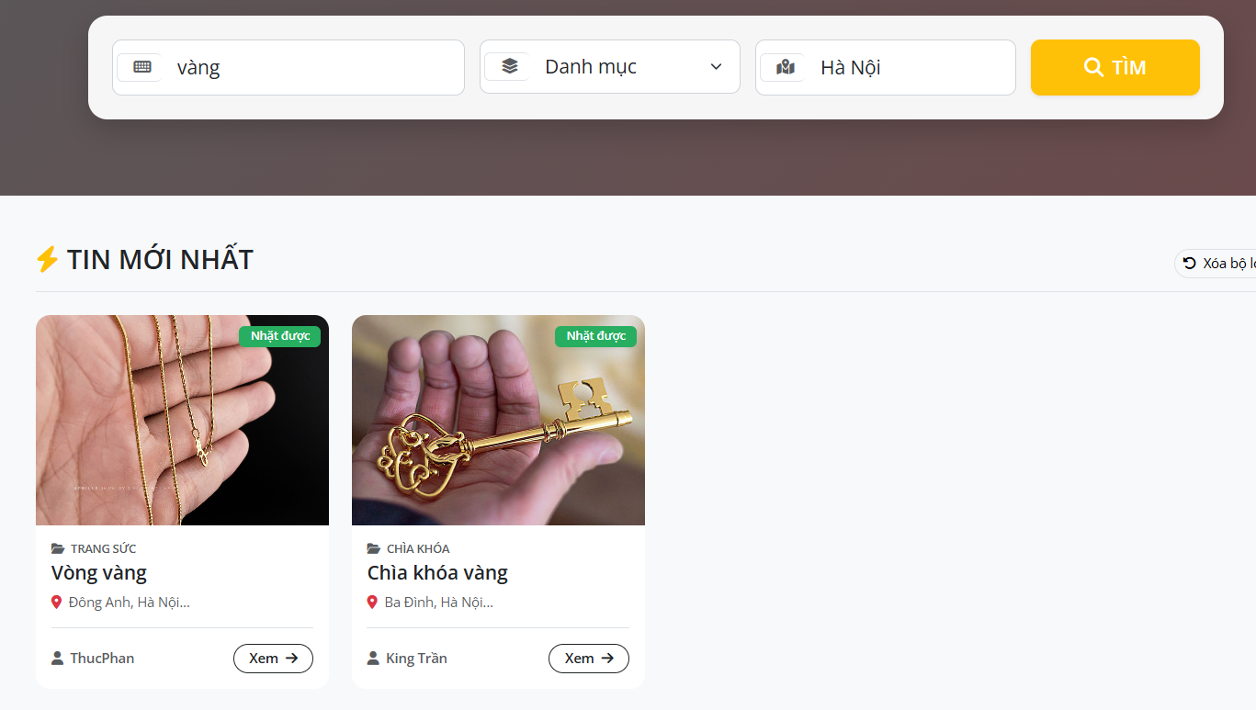
Hình 8. Giao diện Kết quả tìm kiếm
Nằm tại trung tâm banner, giúp người dùng tra cứu thông tin nhanh chóng:
- Ô nhập "Tên đồ vật...": Cho phép người dùng gõ từ khóa tìm kiếm.
- Dropdown "Danh mục": Nút chọn loại vật phẩm (lấy dữ liệu từ bảng categories).
- Ô nhập "Khu vực...": Nút nhập địa điểm để khoanh vùng tìm kiếm.
- Nút TÌM (Màu vàng): Nút kích hoạt lệnh truy vấn cơ sở dữ liệu để hiển thị kết quả theo các tiêu chí đã chọn.

4.1.4. Giao diện Quản trị hệ thống (Dành cho Admin)
Đây là phân hệ dành riêng cho tài khoản có role = 1 (tài khoản quản trị), giúp đảm bảo nội dung trên website luôn lành mạnh và chính xác.
- Quản lý bài đăng: Admin có quyền kiểm duyệt tất cả các tin từ bảng posts. Nếu phát hiện tin đăng có nội dung không phù hợp hoặc hình ảnh vi phạm, Admin có thể xóa bài đăng hoặc ẩn trạng thái (status = 0) ngay lập tức.
- Quản lý người dùng: Dựa trên bảng users, Admin có thể theo danh sách toàn bộ sinh viên tham gia hệ thống.
- Mở/Khóa tài khoản: Sử dụng trường is_locked để tạm dừng quyền truy cập của những tài khoản vi phạm quy định của trường hoặc có dấu hiệu lừa đảo.
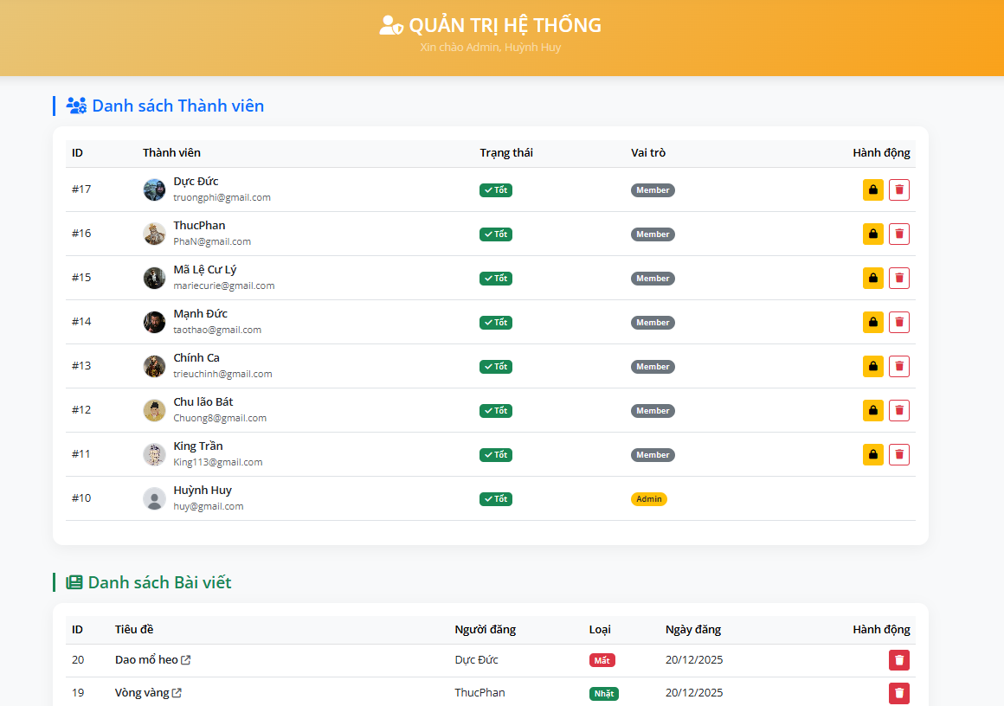
Hình 9. Giao diện danh sách người dùng và bảng điều khiển của Admin
Đây là khu vực dành riêng cho người dùng có quyền Admin để điều phối và đảm bảo an ninh cho toàn bộ nền tảng.
- Nút "Khóa" (Biểu tượng ổ khóa màu vàng): Cho phép Admin tạm dừng hoạt động của một tài khoản nếu phát hiện vi phạm. Thao tác này sẽ cập nhật giá trị vào cột is_locked trong cơ sở dữ liệu.
- Nút "Xóa" (Biểu tượng thùng rác màu đỏ): Dùng để loại bỏ hoàn toàn thông tin người dùng khỏi hệ thống trong các trường hợp cần thiết.
- Nhãn trạng thái "Tốt" (Màu xanh): Nút hiển thị nhanh tình trạng hoạt động ổn định của tài khoản.
- Nhãn vai trò (Member/Admin): Giúp phân biệt nhanh quyền hạn của từng tài khoản.
- Nút "Xóa bài viết" (Biểu tượng thùng rác màu đỏ): Nằm ở cột "Hành động", giúp Admin gỡ bỏ các tin đăng có nội dung không phù hợp, sai sự thật hoặc đã quá hạn.
- Nhãn phân loại (Mất/Nhặt): Các nút màu đỏ/xanh giúp Admin nhận diện nhanh tính chất của từng bài đăng trong danh sách tổng hợp.

4.2. Đánh giá dữ liệu thực nghiệm
Hệ thống thực hiện tốt vai trò quản trị thông tin thông qua việc truy xuất dữ liệu từ MySQL. Qua dữ liệu thực nghiệm, hệ thống ghi nhận:
- Quy mô dữ liệu: Quản lý thành công danh mục vật dụng đa dạng (Giấy tờ tùy thân, Thiết bị điện tử, Ví tiền, Chìa khóa, Trang sức...).
- Lưu vết thông tin: Ghi nhận chính xác người đăng (user_id), thời gian đăng (created_at) và vị trí nhặt được đồ (address), giúp tăng tính minh bạch cho thông tin báo nhặt đồ.

4.3. Đánh giá kết quả nghiên cứu

4.3.1. Về mặt kỹ thuật và hiệu năng
- Tốc độ truy xuất: Thao tác tìm kiếm và lọc tin diễn ra gần như tức thì (dưới 0.5 giây) nhờ tối ưu hóa các câu lệnh SQL.
- Bảo mật: Sử dụng thuật toán Bcrypt để mã hóa mật khẩu, bảo vệ an toàn cho tài khoản sinh viên TVU.
- Tính tương thích: Giao diện Responsive (Bootstrap) hiển thị tốt trên cả máy tính và điện thoại di động.

4.3.2. Về trải nghiệm người dùng (UX)
- Giao diện: Thiết kế tối giản, tập trung vào hình ảnh vật dụng giúp người dùng dễ nhận diện đồ đạc bị mất.
- Tiện dụng: Quy trình đăng tin đơn giản, rút ngắn thời gian thông báo so với các phương thức truyền thống.

4.4. Hạn chế của nghiên cứu
- Hệ thống chưa tích hợp tính năng bản đồ (Google Maps) để ghim vị trí chính xác điểm rơi đồ.
- Tính năng gửi Email thông báo tự động cho người mất khi có tin trùng khớp vẫn đang ở mức thử nghiệm trên Localhost, chưa triển khai thực tế trên Internet.

CHƯƠNG 5: KẾT LUẬN VÀ HƯỚNG PHÁT TRIỂN

5.1. Kết luận
Sau thời gian nghiên cứu và thực hiện đồ án "Thiết kế Website thông báo và tìm kiếm vật dụng thất lạc", đối chiếu với mục tiêu ban đầu, nghiên cứu đã đạt được các kết quả cụ thể như sau:
- Về mặt lý thuyết: Đã tổng hợp và hệ thống hóa được các cơ sở lý thuyết về lập trình web phía máy chủ với ngôn ngữ PHP, quản trị cơ sở dữ liệu quan hệ MySQL và quy trình xây dựng website động.
- Về mặt thực tiễn:
  - Xây dựng thành công ứng dụng web tìm kiếm đồ thất lạc với đầy đủ các tính năng: Quản lý người dùng, Quản lý danh mục vật dụng (Categories), Đăng tin báo mất/nhặt được và Quản trị hệ thống (Admin).
  - Số hóa thành công quy trình kết nối giữa người mất và người nhặt đồ, đảm bảo thông tin được lưu trữ tập trung, dễ dàng tra cứu và minh bạch.
  - Hệ thống vận hành ổn định trên môi trường máy chủ giả lập XAMPP với dữ liệu thực nghiệm đa dạng (giấy tờ, điện thoại, ví tiền...).
- Đóng góp mới:
  - Tạo ra một nền tảng chuyên dụng cho sinh viên Đại học Trà Vinh, thay thế cho việc đăng tin rời rạc, dễ bị trôi bài trên các hội nhóm mạng xã hội.
  - Tăng cường tính bảo mật và định danh người dùng thông qua cơ chế phân quyền và mã hóa mật khẩu Bcrypt.
- Đề xuất: Triển khai thử nghiệm tại các khu vực tập trung đông sinh viên như Thư viện, Ký túc xá hoặc các Giảng đường tại Đại học Trà Vinh để đánh giá hiệu quả kết nối thực tế.

5.2. Hướng phát triển
Để hệ thống ngày càng hoàn thiện và đáp ứng tốt hơn nhu cầu thực tế, các hướng nghiên cứu tiếp theo bao gồm:
- Tối ưu hóa kỹ thuật: Tích hợp tính năng định vị Google Maps API để người dùng có thể ghim chính xác vị trí thất lạc hoặc nhặt được đồ trên bản đồ số.
- Mở rộng tính năng tương tác: Xây dựng module Chat trực tuyến (Live Chat) trực tiếp trên website để người mất và người nhặt đồ có thể trao đổi kín đáo mà không cần công khai số điện thoại.
- Tích hợp thông báo đa nền tảng: Phát triển hệ thống thông báo tự động qua Email hoặc Telegram API mỗi khi có tin đăng mới thuộc danh mục mà người dùng đang quan tâm.
- Ứng dụng Trí tuệ nhân tạo (AI): Nghiên cứu tích hợp AI nhận diện hình ảnh để tự động phân loại vật dụng khi người dùng tải ảnh lên, giúp việc đăng tin trở nên nhanh chóng và chính xác hơn.
- Phát triển phiên bản di động: Xây dựng ứng dụng trên nền tảng Mobile (Android/iOS) để sinh viên có thể đăng tin tức thời ngay khi nhặt được đồ tại hiện trường.

DANH MỤC TÀI LIỆU THAM KHẢO
[1]. PHP Group, "PHP Documentation", [Trực tuyến]. Địa chỉ: https://www.php.net/manual/en/.
[2]. Oracle, "MySQL 8.0 Reference Manual", [Trực tuyến]. Địa chỉ: https://dev.mysql.com/doc/refman/8.0/en/.
[3]. Microsoft, "Visual Studio Code Documentation", [Trực tuyến]. Địa chỉ: https://code.visualstudio.com/docs.
[4]. W3Schools, "PHP Tutorial & SQL Tutorial", [Trực tuyến]. Địa chỉ: https://www.w3schools.com/.
[5]. Apache Friends, "XAMPP Documentation", [Trực tuyến]. Địa chỉ: https://www.apachefriends.org/docs/.

